作业问题如下：

【新闻区域】

1. 新闻内容这里，直接设置一列即可，不需要合并5列哦，例：

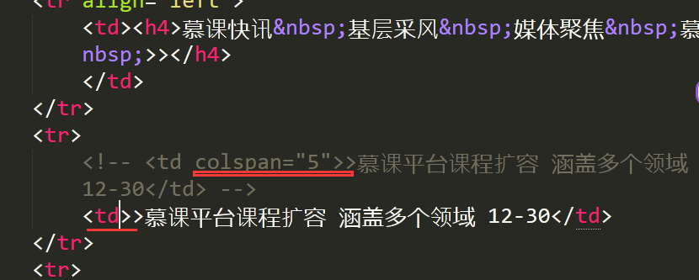

【新闻区域】

1. 整体没有实现居中，建议：这里可以设置表格的宽度小于100%，然后给表格添加align属性，设置整体居中。
2. 同一表格下，不同的行，所对应的列数应该相等，建议：标题处可以合并下列。
3. 这里使用dl>dt>dd来实现效果的话需要去掉dd中自带的边外距，现在我们还没有学习css，对于默认样式的清除，以及各种样式的设定还不能灵活运用，所以我们这里可以使用img和p标签来实现。例：

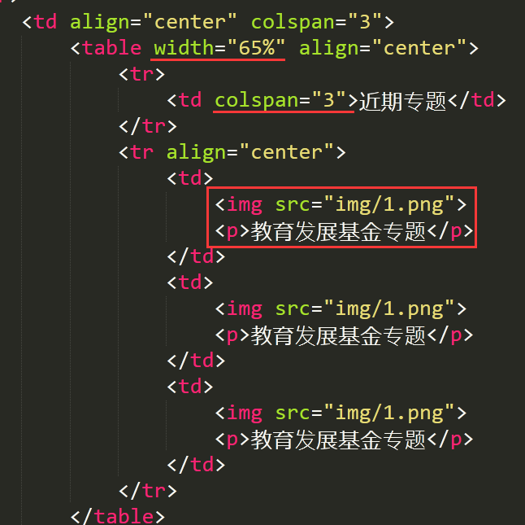

如果还是有疑问可以在问答区进行提问，我们的老师会针对你的问题做出解答的。

继续努力加油！